
Colegio Del Prado
Tema: “Sistema Informático”
Trabajo Práctico N°2
Informática

Alumnas: Victoria Quiroga, Pia Herrezuelo y Luz Moral.
Curso: 2° A.
Fecha: 21/05/24.
Profesora: Andrea Mariela Gómez



Actividades:
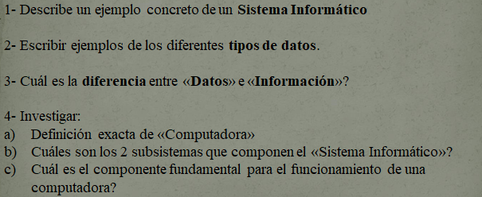
Respuestas:

1 Un ejemplo de sistema informático es un celular. Porque el celular contiene todas las partes necesarias para que sea un sistema informático contiene: hardware, software, datos y personas.


2 Numéricos: 45 años
Alfanuméricos: Calle Mendoza 507
Audiovisual: un video de youtube
Alfabéticos: Isabela Páez
Físicos: 24 grados centígrados

3 La diferencia entre datos e información es que la información procesa y comunica los datos mientras que los datos son la materia prima de la información.


4 A- La computadora es una máquina capaz de procesar y almacenar grandes cantidades de información.

B- El sistema informático se divide en 2 subsistemas:
Subsistema Físico: asociado al hardware. Por ejemplo: base, periféricos, CPU, etc.
Subsistema Lógico: asociado al software y la arquitectura. Por ejemplo: bases de datos, firmware, aplicaciones, etc.
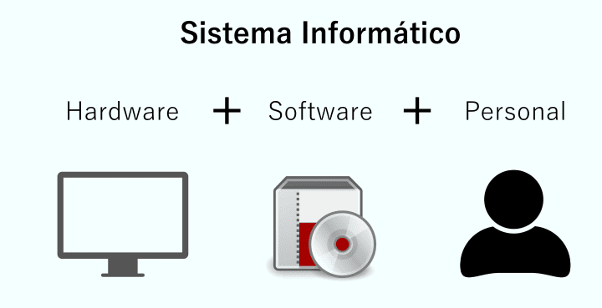

C- El CPU es el componente fundamental de la computadora, encargado de interpretar y ejecutar instrucciones y de procesar datos.
